Индивидуальное логопедическое занятие с использованием логопедического тренажера «Дэльфа 142.2»
Тема: «Автоматизация звука «к» в слогах, словах»

Цель: автоматизация звук [к] в слогах, словах.
Задачи:
- коррекционно-образовательные:
- закрепить навык правильного произношения звука [к];
- учить четко, произносить звук [к] в слогах, словах;
- развивать речевое дыхание;
- развивать фонематическое восприятие;
- упражнять в определении на слух звука [к] с другими звуками в словах;
- коррекционно-развивающие
- развивать подвижность артикуляционного аппарата;
- активизировать речевую деятельность дошкольника;
- развивать фонематический слух и восприятие;
- развивать внимание, память:
3) коррекционно-воспитательные:
- воспитывать, любознательность, заинтересованность, усидчивость самостоятельность;
- формировать положительную установку на участие в занятии.
Оборудование: логопедический тренажер «Дельфа», картинки для артикуляционной гимнастики; игрушка Колобок, звездочки со слогами, картинка с изображением;(кот, бабочка, лук, мак, лук, коньки, елка, капуста, ключ, кисть, кость, белка, облако, очки, сок, носок).
Организационный момент
Посмотри нас кто-то встречает. А кто это догадайся.
На сметане мешен.
На окошке стужен.
Он от дедушки ушел
Он от бабушки ушел
Круглый бок, румяный бок
Покатился. (Колобок)
Основная часть
Какой первый звук в имени героя? Это его любимый звук.
Колобок хочет с тобой поиграть, но для начала нам надо сделать разминку.
- Артикуляционные упражнения с использование логопедического тренажера «Дельфа»
«Киска сердится»: рот открыт. Кончик языка упирается в нижние резцы, спинка языка поднята вверх.
«Горка»: выгибание (подъем) задней части спинки языка, прижимание ее к мягкому небу, кончик языка несколько оттянут от нижних зубов (рот раскрыт, губы в улыбке)
Давай погреем наши руки, подуем на ладошки и будем произносить звук к-к-к- (Дуем на ладошки произносим звук к-к-к-к-к)
- Характеристики звука: согласный, глухой, твердый.
Логопед:
Давай расскажем колобку, что мы знаем про его любимый звук «К».
Звук «К» он какой? Гласный или согласный?
Он твердый или мягкий, звонкий или глухой.
Характеристики звука: согласный, глухой, твердый.
- Развитие фонематического слуха
Игра «Внимательные ушки»
Опознание звука из ряда других
Хлопни в ладоши когда услышишь звук [К]: С, М, П, К, Т, Н, К, Л, К, Б, В.
Опознание из слогов
Хлопни в ладоши, когда услышишь звук К: КА, ГА, КЫ, МУ, АК, ХА, КУ.
Опознание из слов
Хлопни в ладоши, когда услышишь звук К: ЛАМПА, РУКА, НОРА, КОЗА, ПОЛКА, ДОМ, КОТ, ШОКОЛАД, СЛОН, КАМЕНЬ, СТОЛ, - сон, кот, рот, мак, лак.
- Автоматизация звука «к» в слогах.
А сейчас колобок нам предлагает поиграть в игру «Повторялки»
Повторяй за мной слоги:
КА-КА-КА АК- АК- АК
КО-КО-КО ОК-ОК-ОК
КУ-КУ-КУ УК- УК- УК-
КЫ-КЫ-КЫ ЫК- ЫК- ЫК-
Молодец!
Игра «Слоговые листочки» Прочитай слоги на листочках и повтори их за взрослым несколько раз. Раскрась их.
КУ
КУ
КА
КА
КО
КЫ
КЫ

-Посчитай,скалько звездочек у нас получилочь?
- Физминутка: «Кто живет у нас в квартире»
Раз, два, три, четыре, (Хлопаем в ладоши.)
Кто живет у нас в квартире? (Шагаем на месте.)
Раз, два, три, четыре, пять, (Прыжки на месте.)
Всех могу пересчитать: (Шагаем на месте.)
Папа, мама, брат, сестра, (Хлопаем в ладоши.)
Кошка Мурка, два котенка, (Наклоны туловища влево-вправо.)
Мой сверчок, щегол и я -(Повороты туловища влево-вправо.)
Вот и вся моя семья. (Хлопаем в ладоши.)
- Автоматизация звука «к» в словах.
Игра «Назови картинки» Посмотри на картинки. Назови их. Какой звук есть в каждом слове?
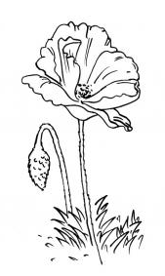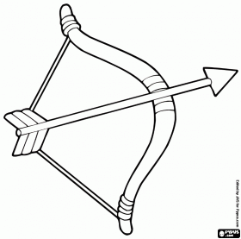

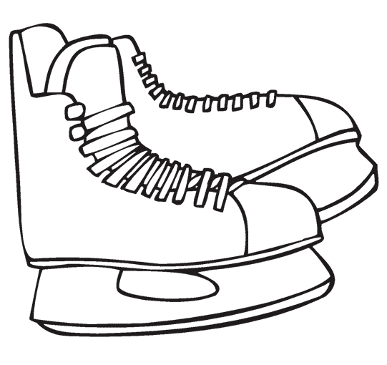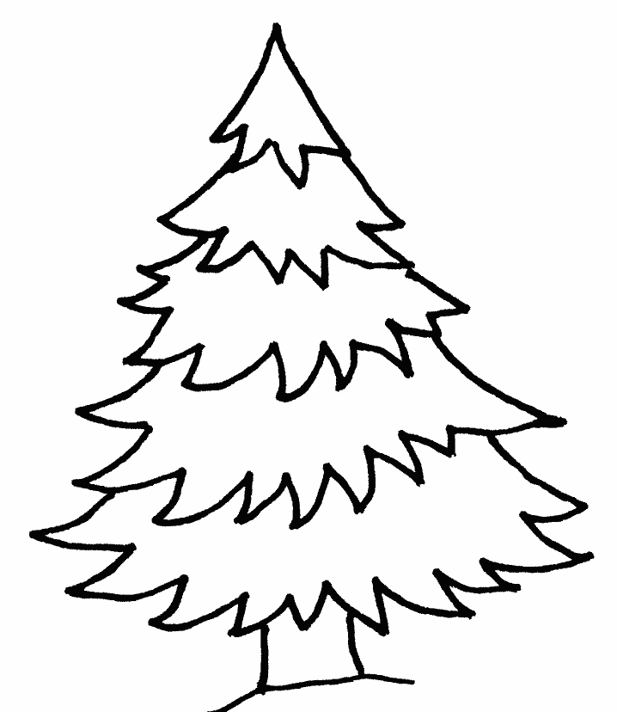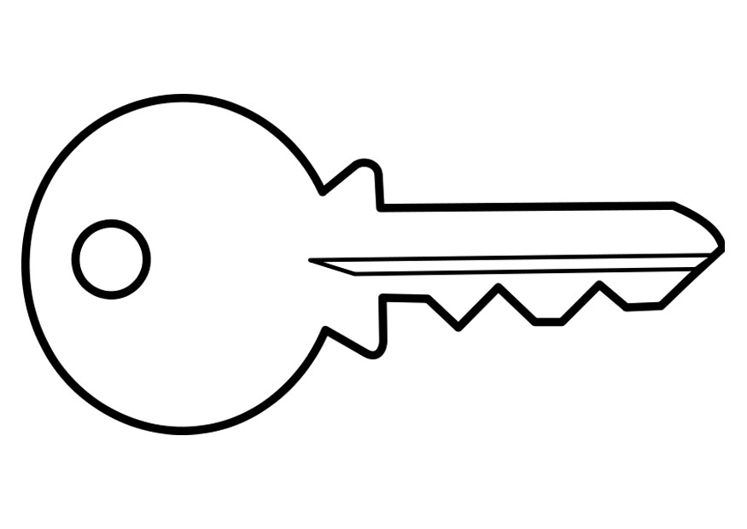
- Назови картинки которые относятся к овощам?
- Назова картинки которые относятся к живой природе?
Игра ««Начало, середина, конец»
Рассели картинки в 3 домика. В первый посели слова со звуком [к] в начале слова, во второй в середине и в третий в конце слова»
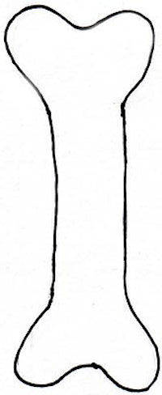

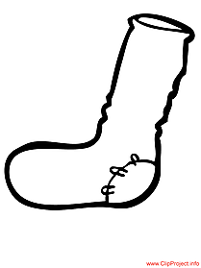
- Назови слова которые одинаково произносятся, но имеют разное значение?
- Итог занятия
- С каким звуком мы занимались сегодня?
- Какое задание было самым трудным?
Итог занятия: Тебе понравилось. Скажи, кто приходил к нам сегодня в гости? Какой звук сегодня много раз повторяли? (ответ ребенка) Правильно. Ты сегодня хорошо постарался, четко и правильно произносить звук [К]. Молодец!

